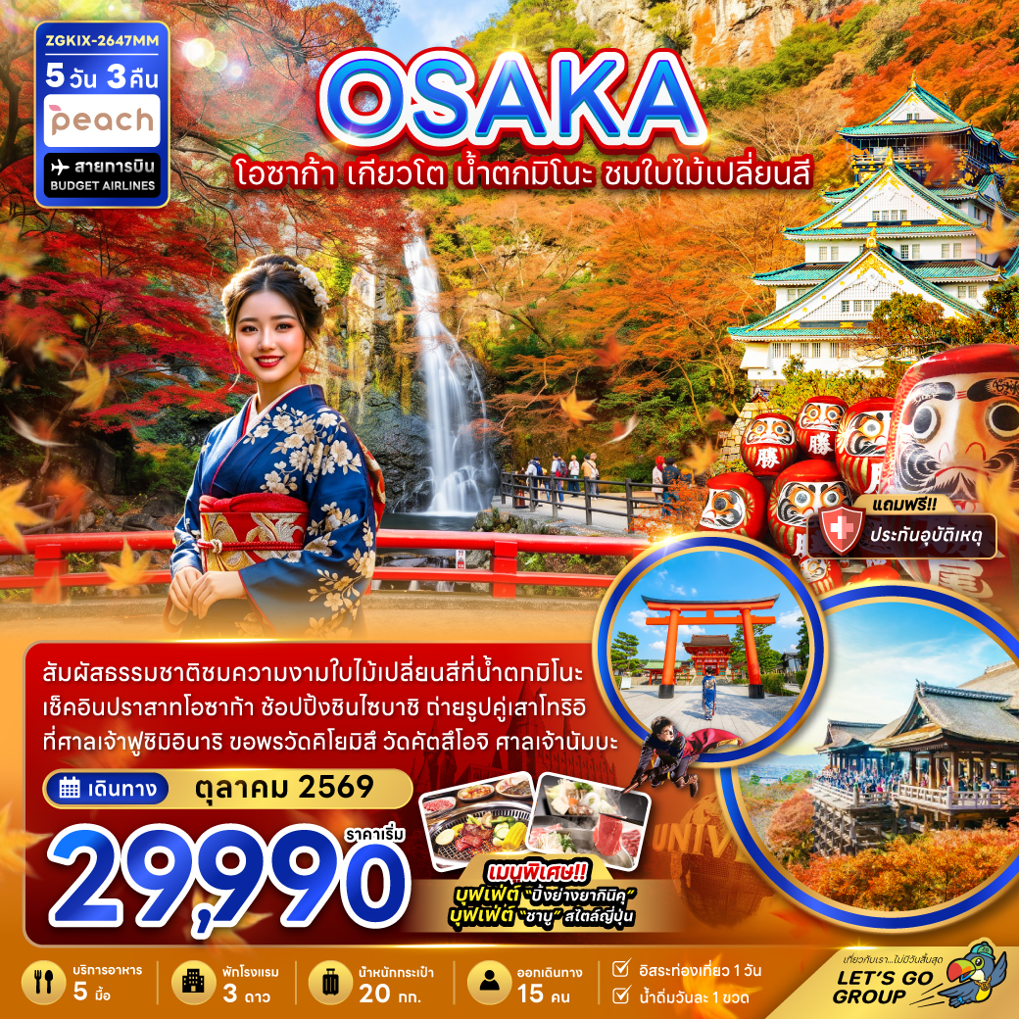

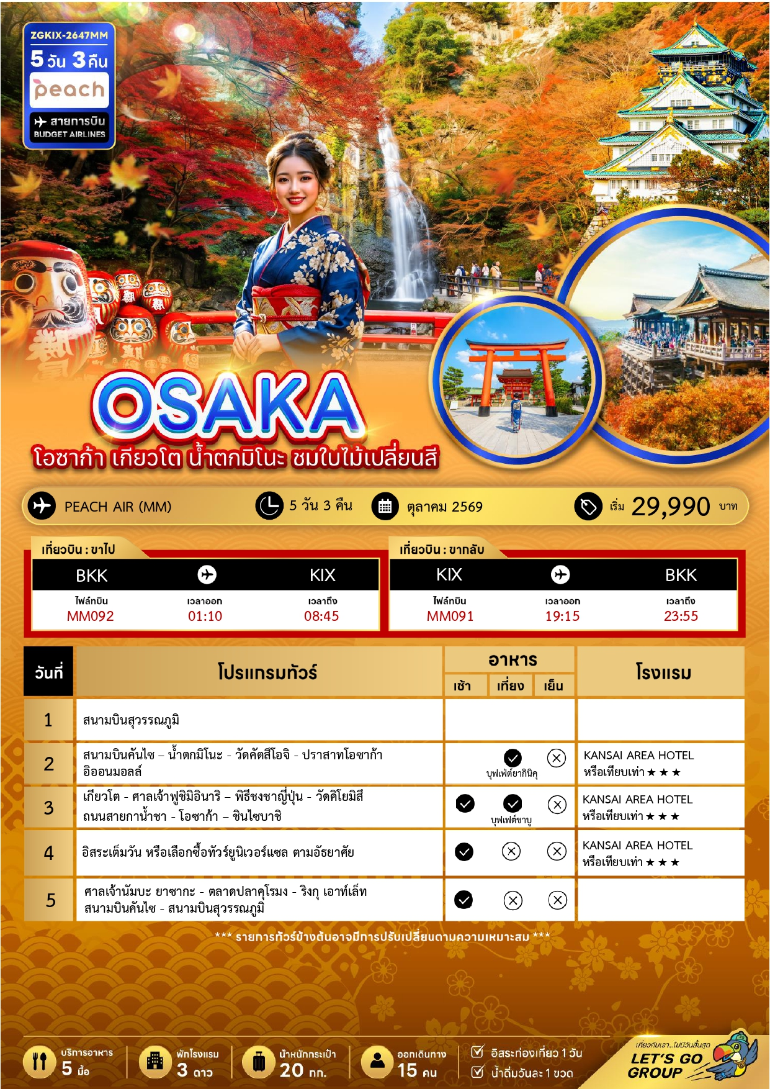





อัตราค่าบริการสำหรับ เด็กอายุไม่เกิน 2 ปี ณ วันเดินทางกลับ (Infant) ท่านละ 8,000 บาท

ราคาทัวร์ไม่รวมค่าทิปไกด์ และคนขับรถ ท่านละ 2,000 บาท ชำระที่สนามบิน

15 – 19 ตุลาคม 2569 | 29,990 | 29,990 | 21,990 | 8,000
16 – 20 ตุลาคม 2569 | 29,990 | 29,990 | 21,990 | 8,000
20 – 24 ตุลาคม 2569 | 30,990 | 30,990 | 22,990 | 8,000
26 – 30 ตุลาคม 2569 | 29,990 | 29,990 | 21,990 | 8,000
27 – 31 ตุลาคม 2569 | 29,990 | 29,990 | 21,990 | 8,000

สำคัญโปรดอ่าน
- กรุณาทำการจองล่วงหน้าก่อนเดินทางอย่างน้อย 30 วัน โดยส่งสำเนาหนังสือเดินทางพร้อมชำระเงินมัดจำ ท่านละ 15,000 บาท/ท่าน
และชำระส่วนที่เหลือ 30 วัน ก่อนการเดินทาง กรณีวันเดินทางน้อยกว่า 30 วัน ต้องชำระค่าทัวร์เต็มจำนวน 100% เท่านั้น
- อัตราค่าบริการนี้ จำเป็นต้องมีผู้เดินทาง จำนวน 15 ท่าน ขึ้นไป ในแต่ละคณะ กรณีที่มีผู้เดินทางไม่ถึงตามจำนวนที่กำหนด ทางบริษัทฯ ขอสงวนสิทธิ์ในการเลื่อนการเดินทาง หรือเปลี่ยนแปลงอัตราค่าบริการ (ปรับราคาเพิ่มขึ้น เพื่อให้คณะได้ออกเดินทาง ตามความต้องการ)
- ท่านที่ต้องออกบัตรโดยสารภายในประเทศ (ตั๋วเครื่องบิน, รถทัวร์, รถไฟ) กรุณาสอบถามที่เจ้าหน้าที่ทุกครั้งก่อนทำการออกบัตรโดยสาร เนื่องจากสายการบินอาจมีการปรับเปลี่ยนไฟล์ท หรือ เวลาบิน โดยไม่แจ้งให้ทราบล่วงหน้า และการแนะนำจากเจ้าหน้าที่เป็นเพียงการแนะนำเท่านั้น
- ระหว่างท่องเที่ยวหากนักท่องเที่ยวได้รับการตรวจยืนยันว่ามีเชื้อโควิด ทางโรงแรมอาจมีค่าทำความสะอาดห้องพักเพิ่มเติม ถ้ามี (ไม่รวมอยู่ในรายการทัวร์)
- รวมภาษีสนามบินทุกแห่งและภาษีน้ำมัน ณ วันที่ 12 กุมภาพันธ์ 2569
(บริษัทฯ ขอสงวนสิทธิ์ในการเก็บส่วนต่างเพิ่มกรณีที่มีการเรียกเก็บจากสายการบิน)

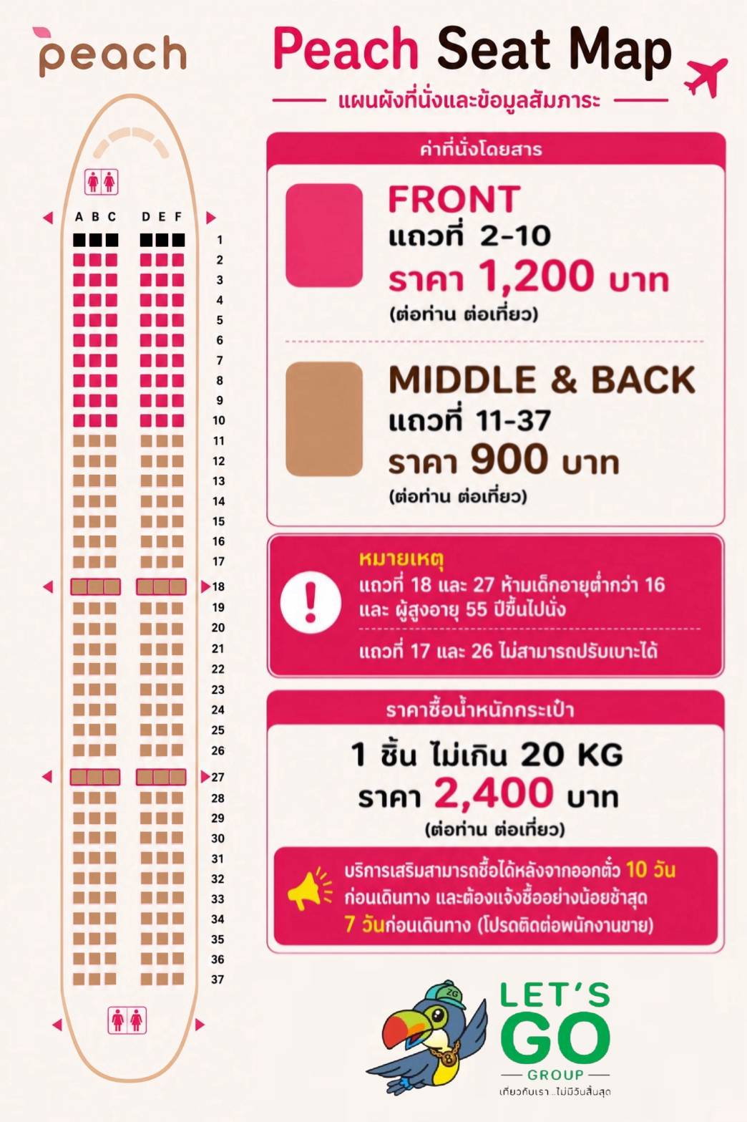
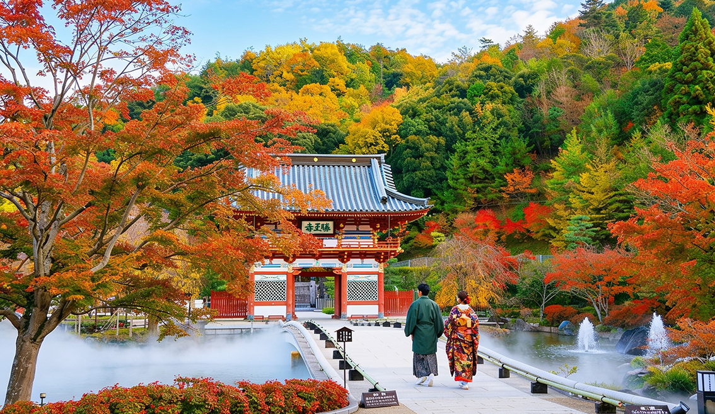


Day1 : สนามบินสุวรรณภูมิ
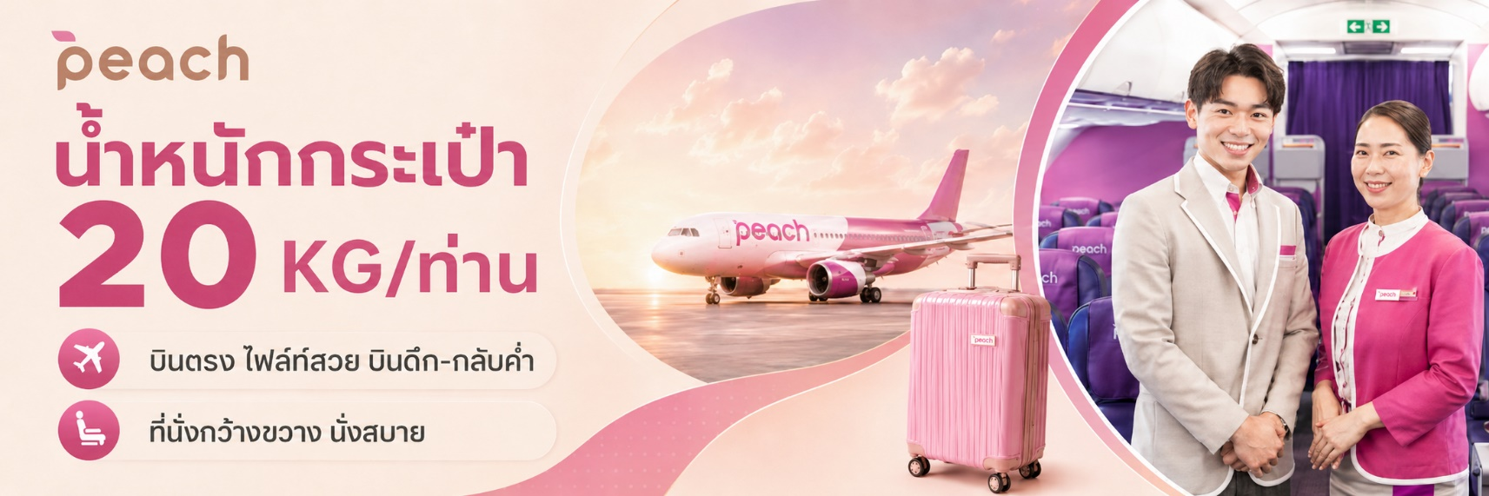
22.00 นัดหมายพร้อมกันที่ สนามบินสุวรรณภูมิ ประเทศไทย โปรดสังเกตป้าย เลทส์โกกรุ๊ป พบเจ้าหน้าที่คอยให้การต้อนรับพร้อมอำนวยความสะดวกเช็คอินให้แก่ท่าน

Day2 : สนามบินคันไซ – น้ำตกมิโนะ - วัดคัตสึโอจิ – ปราสาทโอซาก้า - อิออนมอลล์
01.10 ออกเดินทางสู่ สนามบินคันไซ ประเทศญี่ปุ่น โดยสายการบิน PEACH AIR เที่ยวบินที่ MM092 (ไม่มีบริการอาหารและเครื่องดื่มบนเครื่อง)
ใช้เวลาเดินทางประมาณ 5 ชั่วโมง 35 นาที
08.45 เดินทางถึง สนามบินคันไซ ประเทศญี่ปุ่น ผ่านการตรวจคนเข้าเมืองรับสัมภาระผ่านจุดคัดกรองตามระเบียบของสนามบิน (เวลาที่ญี่ปุ่นเร็วกว่าประเทศไทย 2 ชั่วโมง)

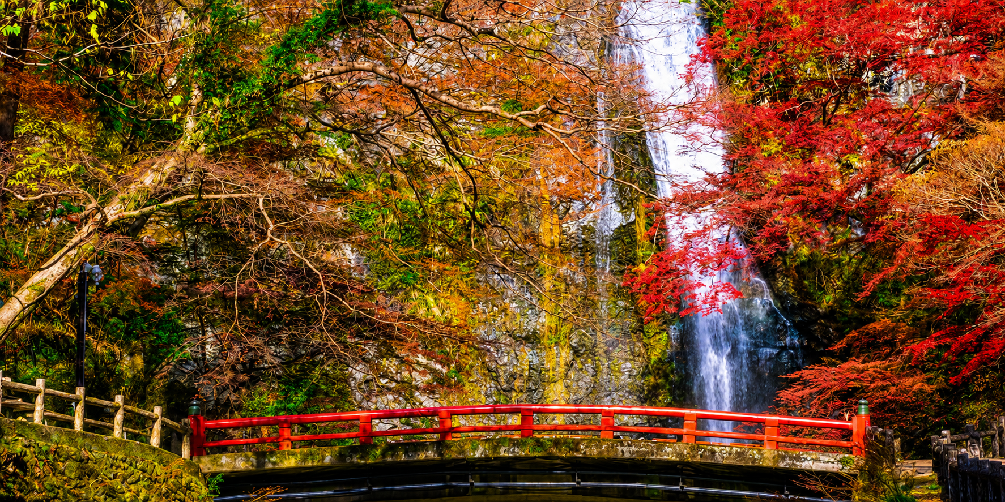

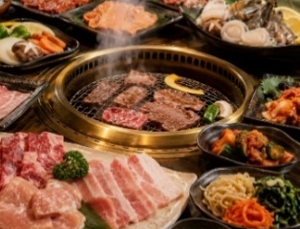

เที่ยง บริการอาหารกลางวัน ณ ภัตตาคาร พิเศษ!! บริการท่านด้วยเมนู บุฟเฟ่ต์ยากินิคุ
นำท่านเดินทางสู่ น้ำตกมิโนะ แหล่งท่องเที่ยวทางธรรมชาติชื่อดังของเมืองโอซาก้า ซึ่งตั้งอยู่ท่ามกลางผืนป่าอันอุดมสมบูรณ์และบรรยากาศอันเงียบสงบ โดยเฉพาะในช่วงฤดูใบไม้ร่วง บริเวณแห่งนี้ถือเป็นหนึ่งในจุดชมใบไม้เปลี่ยนสีที่สวยงามที่สุดของโอซาก้า เมื่อผืนป่ารอบน้ำตกพร้อมใจกันเปลี่ยนเป็นสีแดง ส้ม และเหลืองอย่างงดงาม นอกจากนี้ พื้นที่โดยรอบน้ำตกมิโนะยังมีความหลากหลายทางธรรมชาติสูง เป็นแหล่งอาศัยของพืชพรรณมากกว่า 900 ชนิด และแมลงกว่า 3,000 สายพันธุ์ เหมาะสำหรับการเดินเล่นชมธรรมชาติ สูดอากาศบริสุทธิ์ และพักผ่อนท่ามกลางความร่มรื่นของผืนป่า
จากนั้นนำท่านชม วัดคัตสึโอจิ หรือที่รู้จักกันในนามวัดดารุมะ คนญี่ปุ่นเรียกกันว่า วัดแห่งชัยชนะ เป็นวัดที่มีขนาดค่อนข้างใหญ่ซ่อนอยู่ ทางตอนเหนือของจังหวัดโอซาก้าติดกับเชิงเขา มีสวนสไตล์ญี่ปุ่นสวยๆขนาดใหญ่ให้เดินชมและยังเป็นจุดชมใบไม้เปลี่ยนสีที่มีชื่อเสียงของเมืองโอซาก้าด้วย ในช่วงฤดูกาลจะมีงานเปิดไฟ Light upในตอนกลางคืนด้วย วัดคัตสึโอจิ นั้นว่ากันว่าการนมัสการด้วยการถวายตุ๊กตา ดารุมะ (มาจากภาษาสันสกฤตที่ว่า “ธรรมะ”) ที่วัดคัตสึโอจิ แห่งนี้จะทำให้ผู้นั้นประสบความสำเร็จและเอาชนะความอ่อนแอของตนเองได้
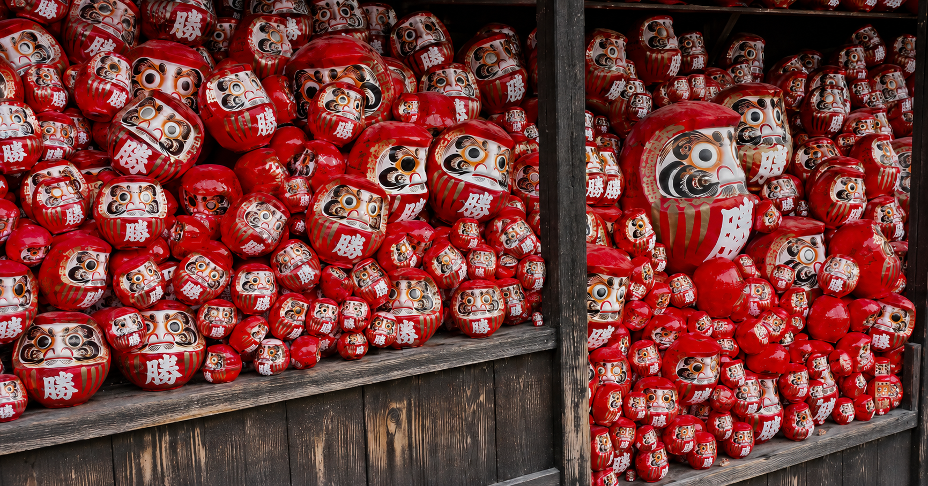

นำท่านชมและเก็บภาพประทับใจบริเวณด้านนอก ปราสาทโอซาก้า ซึ่งถือได้ว่าเป็นสัญลักษณ์ของเมืองโอซาก้า สัมผัสความยิ่งใหญ่และนิทรรศการที่จัดแสดงอยู่ภายใน ซึ่งเล่าถึงความเป็นมาของปราสาท รวมทั้งประวัติและข้าวของเครื่องใช้ต่าง ๆ ของโชกุน ฮิเดโยชิโตโยโตมิ ไม่รวมค่าเข้าชมท่านละ 1,080 เยน ราคาอาจมีการเปลี่ยนแปลงภายหลัง

นำท่านช้อปปิ้ง ณ อิออน มอลล์ ศูนย์การค้าขนาดใหญ่และเป็นหนึ่งในแหล่งช้อปปิ้งยอดนิยมของชาวญี่ปุ่น ที่รวบรวมสินค้าหลากหลายไว้ในที่เดียว ให้ท่านเลือกซื้อสินค้าได้อย่างจุใจ ไม่ว่าจะเป็นเครื่องสำอาง สินค้าแม่และเด็ก ของเล่น เสื้อผ้า กระเป๋า รองเท้า ยาสามัญประจำบ้าน รวมถึงผลไม้สดและสินค้าท้องถิ่นคุณภาพดีจากทั่วประเทศญี่ปุ่น พลาดไม่ได้กับร้าน 100 เยน ยอดนิยม ที่จำหน่ายสินค้าหลากหลายประเภทในราคาสุดคุ้ม เริ่มต้นเพียง 100 เยน ไม่ว่าจะเป็นของใช้ในบ้าน เครื่องครัว เครื่องเขียน ของตกแต่ง หรือของฝากน่ารัก ๆ เหมาะสำหรับเลือกซื้อกลับเป็นของที่ระลึก เรียกได้ว่าเป็นอีกหนึ่งมุมช้อปปิ้งที่นักท่องเที่ยวไม่ควรพลาด

ค่ำ อิสระอาหารค่ำตามอัธยาศัย เพื่อไม่เป็นการรบกวนเวลาของท่าน
ที่พัก KANSAI AREA HOTEL หรือเทียบเท่า ระดับ 3 ดาว

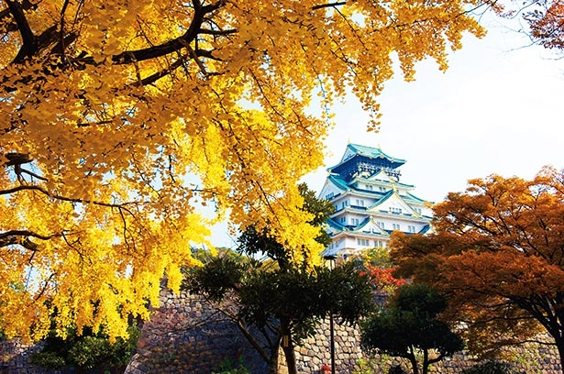
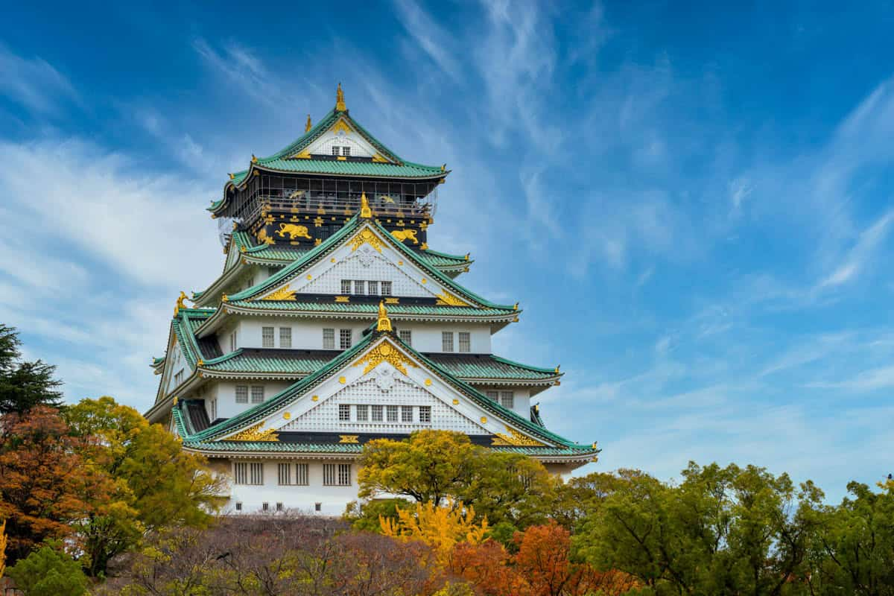

Day3 : เกียวโต - ศาลเจ้าฟูชิมิอินาริ – พิธีชงชาแบบญี่ปุ่น - วัดคิโยมิสึ – ถนนสายกาน้ำชา - โอซาก้า – ชินไซบาชิ

เช้า บริการอาหารเช้า ณ ห้องอาหารของโรงแรม

นำท่านเดินทางสู่ เกียวโต จากนั้นนำท่านชม ศาลเจ้าฟูชิมิอินาริ ที่สถิตของพระแม่โพสภ เทพเจ้าที่เป็นที่นับถือยิ่งของประชาชนที่มาสักการะขอพร ให้มีความเป็นอยู่อุดมสมบูรณ์ของเรื่องพืชพรรณธัญญาหาร นำท่านสักการะ พระแม่โพสภ และเทพจิ้งจอกที่ชาวญี่ปุ่นชื่อว่าเป็น ทูตสวรรค์ ผู้คอยนำข่าวสารจากสรวงสวรรค์ลงมายังโลกมนุษย์ ท่านจะได้ตื่นตากับรูปปั้นของเทพจิ้งจอก ที่มีจำนวนมากมายและเดินต่อไปยัง ศาลโทริอิ นำท่านชม “ซุ้มประตูสีแดง” ที่เป็นสัญลักษณ์ของศาลเจ้าที่มีมากกว่าร้อยต้นทอดตัวยาวตามเส้นทางของไหล่เขาลดหลั่นกันบนเส้นทางยาวถึง 4 กิโลเมตร และเป็นฉากของภาพยนตร์เรื่อง “MEMORIES OF GEISHA”

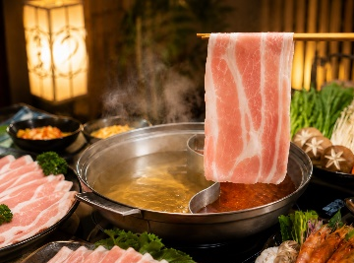
จากนั้นนำท่านเปิดประสบการณ์ใหม่กับ พิธีชงชาญี่ปุ่น ซึ่งเป็นเอกลักษณ์ของประเทศญี่ปุ่นว่าด้วยการใช้เวลาอย่างสุนทรีย์ ด้วยการดื่มและการชงชาผงสีเขียวหรือมัทฉะ นับตั้งแต่ประมาณศตวรรษที่ 14 ต้นฉบับของพิธีชงชา และให้ท่านได้สัมผัสกับบรรยากาศของการจำลองเรื่องราวเกี่ยวกับการพบปะกันในวงสังคมเกี่ยวกับการดื่มและชงชาที่ได้แพร่หลายในบรรดาชนชั้นสูงในประเทศญี่ปุ่น จากนั้นอิสระให้ท่านได้เลือกซื้อของที่ระลึกตามอัธยาศัย

เที่ยง บริการอาหารกลางวัน ณ ภัตตาคาร พิเศษ!! บริการท่านด้วยเมนู บุฟเฟ่ต์ชาบูสไตล์ญี่ปุ่น

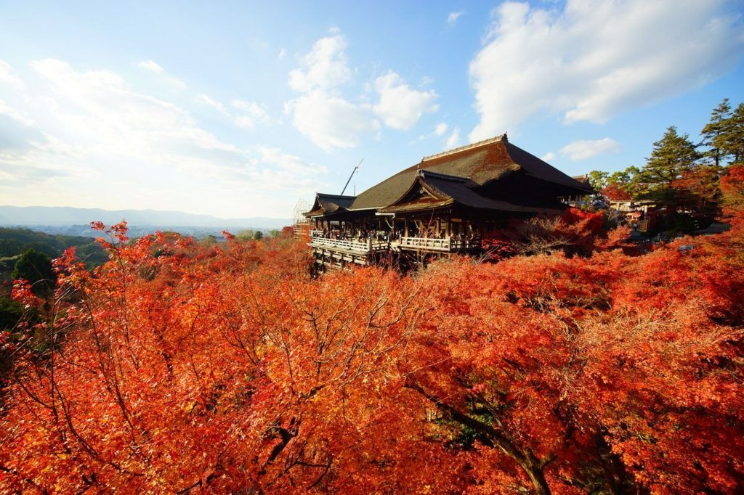

จากนั้นนำท่านชม วัดคิโยมิสึ หรือ “วัดน้ำใส” ที่ติดรอบสุดท้ายของการประกวด 1 ใน 7 สิ่งมหัศจรรย์ของโลกยุคใหม่ เป็นวัดที่ใหญ่และเก่าแก่ตั้งอยู่บริเวณเนินเขาฮิงาชิยาม่า และมีท่อนซุงวางเรียงซ้อนกันตามแนวนอนตั้งจากพื้นดินขึ้นมารองรับระเบียงของตัววิหารใหญ่ ซึ่งไม่ใช้ตะปูสักตัว ใช้วิธีการเข้าลิ่มเหมือนเรือนไทย วัดนี้มีอายุเก่าแก่ยิ่งกว่ากรุงเกียวโต กว่า 1,200 ปี มาแล้ว เป็นที่ประดิษฐานของเทพเอปิสึ เทพเจ้าแห่งความร่ำรวย มั่งคั่ง , นมัสการพระโพธิสัตว์อวโลกิเตศวร, จากระเบียงแห่งนี้สามารถถ่ายภาพ ณ จุดที่สวยที่สุดในกรุงเกียวโต มองเห็นวิวทิวทัศน์ของตัวเมืองเกียวโตได้งดงาม พร้อมกับวิหารของวัดคิโยมิสึ และเชิญดื่มน้ำศักดิ์สิทธิ์สามสายอันเกิดขึ้นจากธรรมชาติที่ไหลมาจากเทือกเขา โดยเชื่อว่า สายแรก รวย สายสอง สวย-หล่อ สายสาม แข็งแรง
จากนั้นเดินตามทาง สัมผัสกับร้านค้าญี่ปุ่นตกแต่งตามสมัยเอโดะที่มีชื่อเรียกว่า ถนนสายกาน้ำชา และ เลือกซื้อสินค้าพื้นเมือง ที่ระลึก เกี่ยวกับญี่ปุ่นขนานแท้ อาทิ ขนมโมจิ ที่ขึ้นชื่อที่สุดของญี่ปุ่น มีให้ท่านได้เลือกชิมหลากหลายรส ไม่ว่าจะเป็นไส้ถั่วแดงสูตรดั้งเดิม, ไส้สตรอว์เบอร์รี่, ช็อกโกแลต เป็นต้น หรือว่าจะเป็นชาเกียวโต, ตุ๊กตาเกียวโต สัญลักษณ์ที่โด่งดังที่สุดในญี่ปุ่น คือ เกอิชา เป็นตุ๊กตาแต่งกายด้วยชุดกิโมโนประจำชาติอย่างเต็มรูปแบบซึ่งควรค่าแก่เป็นของฝากของที่ระลึกในราคาย่อมเยา, เครื่องเซรามิค ญี่ปุ่น ทั้งกาน้ำชา ถ้วย ชาม ต่างๆ และของที่ระลึก อีกมากมายนานาชนิด

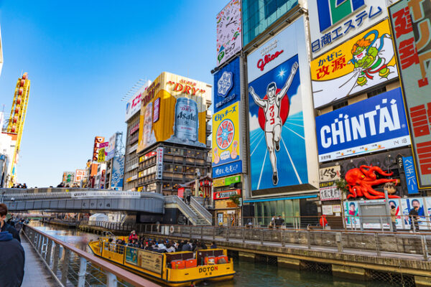
นำท่านเดินทางสู่ โอซาก้า จากนั้นนำท่านอิสระช้อปปิ้ง ย่านชินไซบาชิ ย่านช้อปปิ้งชื่อดังของนครโอซาก้า ภายในย่านนี้มีร้านค้าเก่าแก่ปะปนไปกับร้านค้าอันทันสมัย และสินค้าหลากหลายรูปแบบทั้งสำหรับเด็ก และผู้ใหญ่ ซึ่งย่านนี้ถือว่าเป็นย่านแสงสี และบันเทิงชั้นนำแห่งหนึ่งของนครโอซาก้า อีกทั้งยังมีร้านอาหารทะเลขึ้นชื่อมากมายซึ่งเสน่ห์อย่างหนึ่งคือ ทุกร้านจะประดับประดาร้านของตนด้วยแสงไฟนีออนซึ่งดัดทำให้เป็นรูปปู กุ้ง และปลาหมึก ซึ่งนักท่องเที่ยวให้ความสนใจและแวะถ่ายรูปกันเป็นที่ระลึกอย่างมาก และร้านค้าทุกแห่ง จะพยายามสร้างจุดเด่นให้แก่ร้านของตนให้ได้มากที่สุด เพื่อดึงดูดลูกค้าให้เข้ามาใช้บริการ สัญลักษณ์เด่นของย่านนี้คือ ตึกรูปเครื่องหมายการค้าของ กูลิโกะ ผลิตภัณฑ์ขนมชื่อดังจากญี่ปุ่นนั่นเอง
 แนะนำของกิน “ย่านชินไชบาชิ” อันได้แก่ ทาโกะยากิ หรือขนมครกญี่ปุ่นไส้ปลาหมึกยักษ์ มักเป็นของกินอันดับต้นๆ ที่ไม่ว่าใครก็ต้องเอ่ยถึง หากไปเที่ยวโอซาก้าแล้วไม่ได้แวะซื้อทาโกะยากิกินเลยสักร้านก็ต้องขอบอกเลยว่าพลาดสุดๆ เพราะขนาดคนที่เขาไม่อินกับทาโกะยากิสักเท่าไร พอได้มาเห็นกับตาชิมกับปากที่โอซาก้าแล้วก็ต้องเอ่ยปากชมไม่หยุด

ค่ำ อิสระอาหารค่ำตามอัธยาศัย เพื่อไม่เป็นการรบกวนเวลาของท่าน
ที่พัก KANSAI AREA HOTEL หรือเทียบเท่า ระดับ 3 ดาว

Day4 : อิสระเต็มวัน หรือเลือกซื้อทัวร์ยูนิเวอร์แซล ตามอัธยาศัย

เช้า บริการอาหารเช้า ณ ห้องอาหารของโรงแรม
หลังอาหาร อิสระตามอัธยาศัยให้ท่านเลือกช้อปปิ้งตามย่านดังของมหานครโอซาก้า โดยการนั่งรถไฟ (ไม่รวมค่ารถไฟ) ท่านสามารถนั่งรถไฟ JR เพื่อเดินทางเที่ยวในแหล่งท่องเที่ยวชื่อดัง อาทิ
- โอซาก้า อควาเรี่ยม พิพิธภัณฑ์สัตว์น้ำในร่มขนาดใหญ่ระดับโลก ที่ท่านจะได้พบกับปลาฉลามวาฬขนาดใหญ่ซึ่งหาชมได้ยาก ร่วมเฮฮากับปลาพระอาทิตย์ที่มีลำตัวขนาดใหญ่ เพลิดเพลินกับสัตว์ทะเลนานาชนิดจากทั่วทุกมุมโลก เช่น ปลาโลมา ปูแมงมุมยักษ์ ม้าน้ำ และนกเพนกวิน เป็นต้น
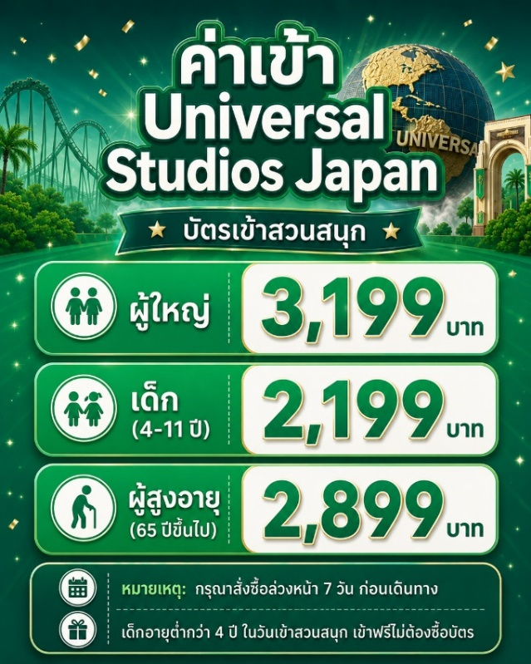
- วัดชิเท็นโนจิ วัดที่มีอายุเก่าแก่ที่สุดของเมืองโอซาก้ากว่า 1,400 ปี และเป็นพุทธสถานแห่งแรกในญี่ปุ่น โดยมีจุดเด่นอยู่ที่เจดีย์ 5 ชั้นอันวิจิตร ซึ่งสร้างตามแบบสถาปัตยกรรมสมัยอาซุกะ ภายในประดิษฐานพระพุทธรูปหลายองค์

- หรือท่านที่สนใจเดินทางสู่ ยูนิเวอร์แซล สตูดิโอ ชำระเพิ่ม (ไม่รวมค่าเดินทาง) สนุกกับเครื่องเล่นหลากหลายจากภาพยนตร์ดัง เช่น “จูราสสิก พาร์ค” และ “สไปเดอร์แมน” เพลิดเพลินกับโซนวันเดอร์แลนด์ สวนสนุกสำหรับครอบครัว พบกับตัวการ์ตูนยอดนิยมอย่าง Hello Kitty, Snoopy และ Sesame Street ไฮไลต์สำคัญคือโซน The Wizarding World of Harry Potter สัมผัสบรรยากาศโลกเวทมนตร์ ชมปราสาทฮอกวอตส์ ย่านฮอกส์มี้ด และลิ้มลองบัตเตอร์เบียร์ (ไม่มีแอลกอฮอล์) พร้อมสนุกกับเครื่องเล่นชื่อดัง Harry Potter and the Forbidden Journey ที่มอบประสบการณ์เสมือนจริงสุดตื่นเต้น สนุกได้อย่างเต็มอิ่มตลอดทั้งวัน
(หากท่านต้องการซื้อบัตรเครื่องเล่นกรุณาแจ้งเจ้าหน้าที่ล่วงหน้า 7 วันก่อนเดินทาง)

อิสระอาหารกลางวันและอาหารค่ำตามอัธยาศัย เพื่อไม่เป็นการรบกวนเวลา
ท่องเที่ยวของท่าน
ที่พัก KANSAI AREA HOTEL ระดับ 3 ดาว หรือเทียบเท่า

Day5 : ศาลเจ้านัมบะ ยาซากะ - ตลาดปลาคุโรมง - ริงกุเอาท์เล็ท - สนามบินคันไซ - สนามบินสุวรรณภูมิ

เช้า บริการอาหารเช้า ณ ห้องอาหารของโรงแรม
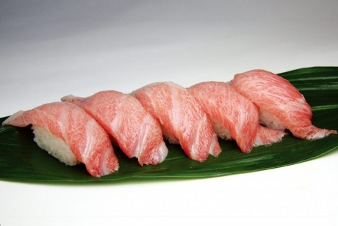
นำท่านเดินทางสู่ ศาลเจ้านัมบะ ยาซากะ ตั้งอยู่ในย่านนัมบะของเมืองโอซาก้า สามารถเดินเท้าจากจุดถ่ายรูปยอดฮิตอย่างป้ายโฆษณากูลิโกะประมาณ 15 นาทีเท่านั้น มีเอกลักษณ์ที่โดดเด่นอย่างหัวสิงโตปั้นหน้าตาดุดันขนาดใหญ่ตั้งอยู่ด้านหน้า ด้วยความสูง 17 เมตร ความกว้าง 11 เมตรและความลึก 7 เมตร โดยเชื่อกันว่าปากของสิงโตตัวใหญ่นั้นจะสามารถกลืนกินสิ่งไม่ดีต่างๆ ปัดเป่าความชั่วร้ายให้หายไปและนำพาโชคลาภเข้ามา ซึ่งกลายเป็นที่นิยมสำหรับนักท่องเที่ยวที่จะมาสักการะขอพรเรื่องการเรียนหรือด้านการงานให้เกิดความสำเร็จตามที่มุ่งหวังอีกทั้งด้วยงานปั้นสิงโตที่มีเอกลักษณ์โดดเด่นแม้จะมีใบหน้าท่าทางที่จะดูดุไปอยู่บ้างก็กลายเป็นจุดถ่ายรูปยอดนิยมสำหรับผู้คนที่มาเยือนศาลเจ้าแห่งนี้เลยทีเดียว
จากนั้นนำท่านเดินทางไปยัง ตลาดปลาคุโรมง เป็นตลาดยอดฮิตและเก่าแก่ที่สุดแห่งหนึ่งในโอซาก้า หลายคนยกย่องให้เป็นครัวแห่งโอซาก้า โดยเสน่ห์ของตลาดแห่งนี้คือ อาหารที่ขายมีทั้งของสด และปรุงสำเร็จพร้อมกินสามารถเลือกที่จะทานหน้าร้าน หรือภายในร้าน อาทิ กุ้งมังกร ขาปูยักษ์ ปลาไหลย่าง ทูน่า แซลมอน หอยเม่น หอยเชลล์ โอโคโนมิยากิ และขนม ผลไม้ต่าง ๆ
เที่ยง อิสระอาหารกลางวันตามอัธยาศัย เพื่อไม่เป็นการรบกวนเวลาของท่าน
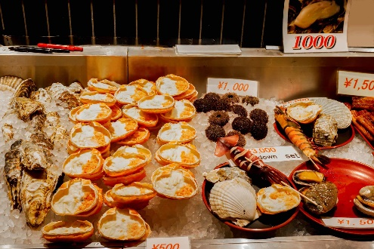
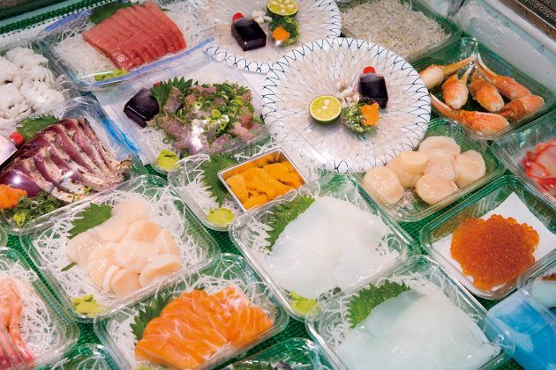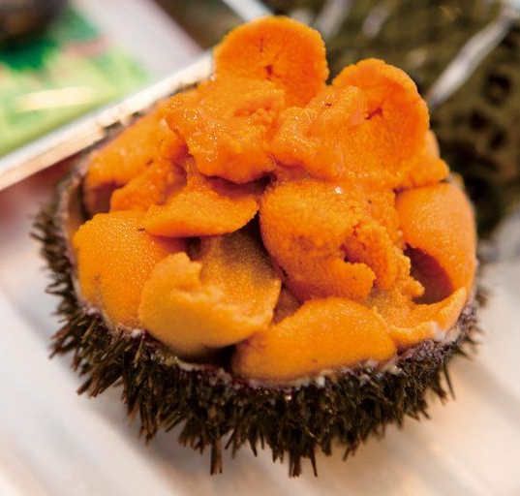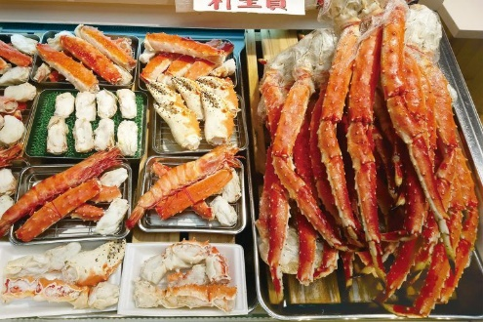
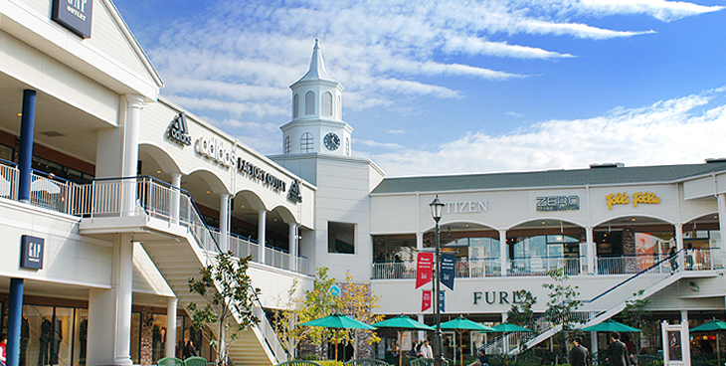

จากนั้นนำท่านสู่ ริงกุ เอาท์เล็ท แหล่งช้อปปิ้งใหญ่ใกล้กับสนามบินคันไซ ให้ท่านเพลิดเพลินกับการเลือกซื้อสินค้า “แบรนด์เนม” ชื่อดังหลากหลายและสินค้าดีราคาพิเศษ อาทิ เครื่องสำอาง เครื่องประดับ เสื้อผ้า กระเป๋า รองเท้า อุปกรณ์กีฬา เครื่องใช้ไฟฟ้า และยังเป็นแหล่งรวมสินค้าแบรนด์ญี่ปุ่นโกอินเตอร์มากมาย อาทิ MK Michel Klein, Morgan, Elle, Cynthia Rowley ฯลฯ พร้อมทั้งเลือกซื้อกระเป๋า Bally, Prada, Gucci, Diesel, Tumi, Gap, Armani ฯลฯ หรือจะเลือกดูเครื่องประดับและนาฬิกาหรูอย่าง Tag Heuer, Agete, S.T. Dupont, Tasaki ฯลฯ รวมไปถึงรองเท้าแฟชั่น Hush Puppies, Scotch Grain, Skechers, Hogan ฯลฯ หรือเลือกซื้อสินค้าแบรนด์ Aigle, Bandai Asobi, Hakka Kids, Miki House และสินค้าอื่นๆ อีกมากมาย
ได้เวลาอันสมควรนำท่านเดินทางสู่ สนามบินคันไซ ประเทศญี่ปุ่น
19.15 นำท่านเดินทางสู่ สนามบินสุวรรณภูมิ ประเทศไทย โดยสายการบิน PEACH AIR เที่ยวบินที่ MM 091
(ไม่มีบริการอาหารและเครื่องดื่มบนเครื่อง) ใช้เวลาเดินทางประมาณ 5 ชั่วโมง 35 นาที
23.55 เดินทางถึง สนามบินสุวรรณภูมิ ประเทศไทยโดยสวัสดิภาพ ... พร้อมความประทับใจ

